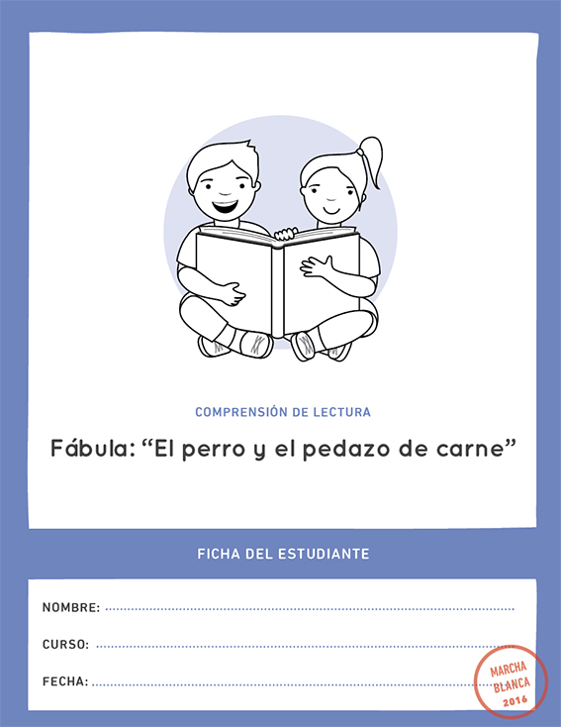



Observa algunas de las pistas que nos entrega el texto que leerás.

|  |  |  |
| --- | --- | --- |
| PISTA 1  **El perro  y el pedazo de carne** |  | PISTA 2 |

|  |  |  |
| --- | --- | --- |
| **11** | ¿De qué tratará la historia? Escribe o dibuja tu respuesta. |  |
|  | |  |
| Pinta la o las pistas que te  ayudaron a responder. | |  |

**Antes de empezar a trabajar, escucha y lee las instrucciones.**

* Para trabajar mejor, “El perro y el pedazo de carne”

de la ficha de actividades.

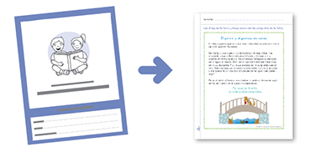

* Luego, lee el texto y responde las preguntas.
* La mayoría de las preguntas tienen un **desafío**.   
  ¡Anímate a realizarlo! Observa el ejemplo:

|  |  |  |
| --- | --- | --- |
| **1** | ¿En qué curso estás? | |
|  | 1° básico  2° básico  3° básico | |
|  | | ¿Cuántos compañeros o compañeras están ausentes hoy?  Comenta con un compañero o compañera. |

* Si tienes alguna duda, pregúntale a tu profesor o profesora.
* Después de leer el texto, responde las preguntas 3 a 6:

|  |  |  |
| --- | --- | --- |
| **3** | ¿Qué hizo el perro en la carnicería? | |
|  | | |
|  | | ¿Qué pista del texto ayuda a responder esta pregunta?  Subráyala con un color |



|  |  |  |
| --- | --- | --- |
| **4** | Según el texto, ¿qué pensaba el perro de sí mismo? | |
| Que era bobo.  Que era tranquilo.  Que era inteligente. | | |
|  | | ¿Qué pista del texto ayuda a responder esta pregunta?  Subráyala con otro color |



|  |  |  |  |
| --- | --- | --- | --- |
| **5** | Ordena los hechos tal como ocurrieron en la fábula, enumerando del 1 al 4 en los. | | |
|  | | | |
| El pedazo de carne  se cayó al río. | | | Miró hacia el río, vio su  imagen y pensó que había otro  perro. |
|  | | | |
| Un perro roba un trozo de carne de una carnicería. | | | Corrió lejos para comérselo  tranquilo y cruzó un puente. |
|  | | Con un compañero, compartan sus versiones de la historia y luego comparen los números de los .  ¿Hay alguna diferencia? Vuelvan al texto para revisar. | |

|  |  |  |
| --- | --- | --- |
| **6** | ¿Crees que el perro fue listo? | |
| ……. Sí ……. No  Escribe una acción que hizo el perro que te hace pensar eso:  **1.** | | |
|  | | ¿Qué significa que alguien sea **listo**? |



Ahora que ya leíste la fábula vuelve a la página de predicción y comprueba tus predicciones con la información del texto.

